**РУКОВОДСТВО ПО ЭКСПЛУАТАЦИИ**

**СНЕГОУБОРЩИК БЕНЗИНОВЫЙ**

**WEIMA WWS0930 B/E**

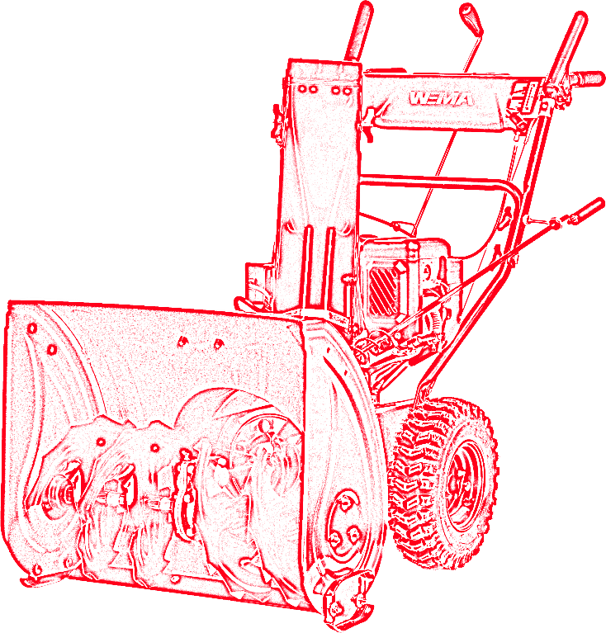

**ВНИМАНИЕ**

* Любые изменения, произведенные покупателями или дилерами самостоятельно, запрещены.
* Не допускается иное использование кроме как уборка снега.
* Пожалуйста, внимательно прочтите руководство по эксплуатации и убедитесь, что вы понимаете инструкции перед использованием снегоуборщика.
* Любые повреждения или травмы, вызванные несоблюдением нижеприведенных правил, снимает с производителя ответственность за причиненный ущерб, а также гарантийное обслуживание этого снегоуборщика будет прекращено.

**БЛАГОДАРИМ ВАС ЗА ПРИОБРЕТЕНИЕ СНЕГОУБОРЩИКА WEIMA.**

* Данное руководство содержит информацию по эксплуатации и техническому обслуживанию снегоуборщика WWS0930B/E, которая основана на самой последней информации о продукте, доступной на момент утверждения к печати.
* Производитель оставляет за собой право вносить изменения в конструкцию изделия без предварительного уведомления и без каких-либо обязательств в дальнейшем.
* Не допускается дублирование любой части данного руководства без письменного разрешения представителя производителя.
* Руководство рассматривается как часть снегоуборщика, которая поставляется в комплекте поставки снегоуборщика.
* Стандарт: ISO 8437.1989+A1:1997 Снегоуборщик.
* Номер разрешения на производство двигателя: XK 06-002-00252

**ТЕХНИКА БЕЗОПАСНОСТИ**

* Техника безопасности очень важна для пользователя и окружающих. Мы указали важную информацию по технике безопасности как в руководстве, так и на снегоуборщике. Пожалуйста, прочтите внимательно.
* Информация по технике безопасности предупреждает вас о том, что вы можете причинить потенциальную опасность себе и окружающим. Символы “” ставятся перед каждой важной информацией. Их значения - “опасность, предупреждение, внимание”.

**Пожалуйста, обратите внимание на значения нижеприведенных обозначений.**

|  |  |
| --- | --- |
| **ОПАСНОСТЬ** | если вы не будете действовать в соответствии с указаниями руководства, это может привести к серьезным травмам и даже смерти. |
| **ПРЕДУПРЕЖДЕНИЕ** | если вы не будете выполнять инструкции, приведенные в руководстве, это приведет к повреждению устройства и травмам. |
| **ВНИМАНИЕ** | если вы не выполняете действия, указанные в руководстве, это может привести к повреждению устройства и травмам. |

**МЕРЫ ПРЕДОСТОРОЖНОСТИ**

|  |  |
| --- | --- |
|  | Если снегоуборщик эксплуатируется в соответствии с указаниями в руководстве, то он будет работать безопасно и надежно в соответствии с его конструкцией. Перед началом эксплуатации снегоуборщика внимательно прочтите и поймите данное руководство. В противном случае это может привести к травмам и повреждению изделия. |

**РЕКОМЕНДАЦИИ ПО ТЕХНИКЕ БЕЗОПАСНОСТИ**

* Перед использованием снегоуборщика убедитесь, что все узлы установлены, например, желоб выброса снега.
* Бензин легко воспламеняется, вы должны обратить внимание на опасность воспламенения.
* Необходимо использовать строго определенное количество топлива и моторного масла.
* При запуске двигателя, пожалуйста, переведите рычаг переключения передач в нейтральное положение.
* Будьте осторожны со шнеком, потому что он может причинить вам боль! При запуске машины нельзя наступать на шнек или стоять перед ним.
* Для избегания травм повреждения снегоуборщика перед переключением передачи необходимо отсоединить сцепление (рычаг переключения передач должен быть поставлен в нейтральное положение). Не используйте снегоуборщик в состоянии опьянения или после принятия лекарств, а также когда вы устали или больны.
* Задний ход следует использовать с осторожностью. Будьте осторожны, чтобы не споткнуться или не упасть.
* Держите всех людей, особенно детей или домашних животных, подальше от зоны уборки снега.

Поскольку модель всегда улучшается, фотографии или иллюстрации могут не всегда соответствовать приобретенному изделию.

**ТЕХНИКА БЕЗОПАСНОСТИ И ПРЕДУПРЕЖДЕНИЯ**

**Общие указания по технике безопасности**

1. Травма или смерть — это возможный результат неправильного использования. Используйте снегоуборщик только для выполнения задач, описанных в данном руководстве. Не используйте снегоуборщик для других задач.
2. Следуйте инструкциям, приведенным в данном руководстве. Обращайте внимание на условные обозначения безопасности и рекомендации по технике безопасности. Если оператор не выполняет инструкции и не принимает во внимание условные обозначения, в результате возможны травмы, повреждения или смерть.
3. Не выбрасывайте это руководство. Используйте инструкции для сборки, эксплуатации и поддержания вашего снегоуборщика в хорошем состоянии. Используйте инструкции по правильной установке навесного оборудования и аксессуаров. Используйте только рекомендованные насадки и аксессуары.
4. Не эксплуатируйте снегоуборщик, в случае его повреждения. Соблюдайте график технического обслуживания. Выполняйте только те работы по техническому обслуживанию, которые приведены в данном руководстве. Все остальные работы по техническому обслуживанию должен выполнять сертифицированный сервисный центр.
5. Данное руководство не может включать в себя все ситуации, которые могут возникнуть при использовании снегоуборщика. Будьте осторожны и руководствуйтесь здравым смыслом. Не эксплуатируйте снегоуборщик и не проводите его техническое обслуживание, если вы не уверены в правильности своих действий. Обратитесь за информацией к специалисту по продукту вашего дилера, сервисного агента или утвержденного сервисного центра.
6. Отсоедините кабель свечи зажигания перед сборкой снегоуборщика, при выполнении технического обслуживания или перед отправкой снегоуборщика на хранение.
7. Не используйте снегоуборщик, если он отличается от своей первоначальной спецификации. Не вносите изменения в конструкцию без разрешения производителя. Используйте только те детали, которые одобрены производителем. Травма или смерть — это возможный результат неправильного технического обслуживания.
8. Не вдыхайте выхлопные газы. Длительное вдыхание выхлопных газов двигателя представляет опасность для здоровья.
9. Не запускайте снегоуборщик в помещении или вблизи легковоспламеняющихся материалов. Выхлопные газы имеют высокую температуру и могут содержать искру, которая может вызвать пожар. Недостаточная вентиляция может привести к травмам или смерти из-за удушья или угарного газа.
10. При использовании снегоуборщика двигатель создает электромагнитное поле. Электромагнитное поле может привести к повреждению медицинских имплантатов. Проконсультируйтесь со своим врачом и производителем медицинских имплантатов, прежде чем приступать к эксплуатации снегоуборщика.
11. Не позволяйте ребенку управлять снегоуборщиком. Не позволяйте человеку, не ознакомившемуся с данным руководством, эксплуатировать снегоуборщик.
12. Убедитесь, что вы всегда контролируете человека с пониженными физическими или умственными способностями, который использует снегоуборщик. Ответственный взрослый должен быть рядом и контролировать процесс эксплуатации.
13. Храните снегоуборщик в недоступном для детей и посторонних месте.
14. Снегоуборщик может выбрасывать предметы и причинять травмы. Соблюдайте инструкции по технике безопасности, чтобы снизить риск получения травм или смерти.
15. Не отходите от снегоуборщика при включенном двигателе.
16. В случае аварии ответственность несет оператор изделия.
17. Прежде чем идти назад, оглядывайтесь назад и вниз на маленьких детей, животных или другие опасности, которые могут привести к падению.
18. Перед эксплуатацией снегоуборщика убедитесь, что нет поврежденных узлов.
19. Перед использованием снегоуборщика убедитесь, что вы находитесь на расстоянии не менее 15 м (50 футов) от других людей или животных.
20. Обратитесь к национальным или местным законам. Они могут запрещать или ограничивать использование снегоуборщика в некоторых условиях.

**Обучение**

1. Прочтите, поймите и следуйте всем инструкциям на снегоуборщике и в руководстве. Внимательно изучите правила использования снегоуборщика и управления им. Вам необходимо знать, как быстро остановить снегоуборщик.
2. Никогда не позволяйте детям управлять снегоуборщиком.
3. Никогда не позволяйте взрослым управлять оборудованием без надлежащего инструктажа.
4. Не допускайте присутствия других людей в зоне уборки снега, особенно маленьких детей.
5. Соблюдайте осторожность, чтобы не поскользнуться или не упасть, особенно при движении снегоуборщика задним ходом.

**Инструкции по технике безопасности при эксплуатации**

1. Не ставьте руки или ноги рядом или под вращающиеся детали. Всегда держитесь подальше от выпускного отверстия.
2. Соблюдайте крайнюю осторожность при работе на гравийных дорожках, пешеходных дорожках или дорогах. Будьте бдительны к скрытым опасностям.
3. После попадания в ковш постороннего предмета заглушите двигатель, выньте кабель из свечи зажигания, тщательно осмотрите снегоуборщик на наличие повреждений и устраните их перед повторным запуском и эксплуатацией снегоуборщика.
4. Если снегоуборщик начинает ненормально вибрировать, заглушите двигатель и определите причину. Вибрация обычно предупреждает о неприятностях.
5. Глушите двигатель всякий раз, когда вы заканчиваете работу, перед прочисткой корпуса шнека или дефлектора желоба, а также при выполнении любых ремонтных работ, регулировок или проверок.
6. При очистке, ремонте или осмотре снегоуборщика заглушите двигатель и убедитесь, что шнеки и все движущиеся части остановились. Отсоедините кабель свечи зажигания и держите его подальше, чтобы кто-нибудь случайно не запустил двигатель.
7. Не запускайте двигатель в помещении, за исключением случаев запуска двигателя и транспортировки снегоуборщика в помещение для хранения или из него. Откройте двери для проветривания, выхлопные газы опасны.
8. Будьте предельно осторожны при работе на склонах.
9. Никогда не эксплуатируйте снегоуборщик без надлежащей защитной экипировки и других защитных устройств безопасности.
10. Никогда не направляйте дефлектор снегоуборщика на людей или места, где может произойти повреждение имущества. Держите детей и других людей подальше от зоны уборки снега.
11. Не перенагружайте снегоуборщик, чтобы он мог долго выполнять свои функции.
12. Никогда не эксплуатируйте снегоуборщик на высоких скоростях транспортировки по скользким поверхностям. Смотрите назад и ̀ будьте осторожны при движении задним ходом.
13. Не оставляйте включенным двигатель, если снегоуборщик транспортируется или не используется.
14. Используйте только приспособления и принадлежности, рекомендованные производителем снегоуборщика (например, колесные гири, противовесы или чехлы).
15. Никогда не эксплуатируйте снегоуборщик без хорошей видимости или освещения. Всегда держите равновесие и крепко держитесь за ручки. Никогда не бегите за снегоуборщиком, перемещайтесь только шагом.
16. Никогда не прикасайтесь к горячему двигателю или глушителю.

**Безопасность рабочей зоны**

1. Тщательно осмотрите место, где будет производиться уборка снега, и удалите все половики, санки, доски, провода и другие посторонние предметы.
2. Перед запуском двигателя убедитесь, что рычаги приводов шнека и хода не зажаты, а находятся в свободном положении.
3. Не эксплуатируйте снегоуборщик без соответствующей зимней одежды. Избегайте свободной одежды, которая может зацепиться за движущиеся части. Носите обувь, которая улучшит опору на скользких поверхностях.
4. Обращайтесь с топливом осторожно, оно легко воспламеняется.
   1. Используйте качественные топливные канистры.
   2. Никогда не добавляйте топливо в работающий двигатель или горячий двигатель.
   3. Наполняйте топливный бак на открытом воздухе с особой осторожностью. Никогда не заполняйте топливный бак в помещении.
   4. Никогда не заполняйте канистру внутри автомобиля или в кузове грузовика или прицепа. Перед наполнением всегда ставьте контейнеры на землю, подальше от вашего автомобиля.
   5. При необходимости снимите газовое оборудование с грузовика или прицепа и заправьте его на земле. Если это невозможно, то заправляйте такое оборудование в прицепе переносной канистрой, а не из форсунки дозатора бензина.
   6. Держите горловину в контакте с ободом топливного бака или отверстием контейнера все время, пока заправка не будет завершена.
   7. Надежно закручивайте крышку бензобака и вытирайте пролитое топливо.
   8. Если топливо пролилось на одежду, немедленно переоденьтесь.
5. Используйте удлинители и розетки, для которых производитель указывает, что они подходят для всех агрегатов с электродвигателями или с двигателями с электрозапуском.
6. Отрегулируйте высоту ковша шнека, чтобы очистить поверхность с гравием или щебнем.
7. Никогда не пытайтесь производить какие-либо регулировки во время работы двигателя (за исключением случаев, специально рекомендованных производителем).
8. Всегда надевайте защитные очки или во время работы, или при выполнении регулировки или ремонта для защиты от посторонних предметов, которые могут быть выброшены из желоба снегоуборщика.

**Средства индивидуальной защиты**

При эксплуатации снегоуборщика всегда используйте правильные средства индивидуальной защиты. А именно, как минимум, прочную обувь, защиту глаз и ушей. Средства индивидуальной защиты не устраняют риск получения травмы, но могут снизить степень травмы в случае несчастного случая.

1. Всегда надевайте защитные очки во время эксплуатации снегоуборщика, технического обслуживания или ремонта.
2. При эксплуатации снегоуборщика всегда надевайте соответствующую зимнюю одежду.
3. Всегда используйте сверхпрочные нескользящие ботинки с хорошей поддержкой лодыжек во время эксплуатации снегоуборщика.
4. Не носите свободную одежду, которая может зацепиться за подвижные части.
5. При необходимости используйте качественные защитные перчатки, например, при прикреплении, осмотре или чистке шнека.
6. Всегда используйте качественную защиту ушей во время использования снегоуборщика. Шум в течение длительного периода может вызвать временное ухудшение слуха.

**Устройства для обеспечения безопасности**

1. Убедитесь, что вы регулярно проводите техническое обслуживание снегоуборщика.
   1. Это увеличит срок службы изделия.
   2. Снизится риск несчастных случаев.
   3. Пусть одобренный дилер или одобренный сервисный центр регулярно осматривают изделие для проведения регулировок или ремонта.
2. Не используйте снегоуборщик с поврежденным защитным оборудованием. Если снегоуборщик поврежден, обратитесь в авторизованный сервисный центр.

**Безопасность глушителя**

Глушитель сводит уровень шума к минимуму и отводит выхлопные газы от оператора. Не используйте снегоуборщик, если глушитель отсутствует или неисправен. Неисправный глушитель увеличивает уровень шума и риск пожара. Регулярно осматривайте глушитель, чтобы убедиться, что он правильно закреплен и не поврежден.

|  |  |
| --- | --- |
| **ВНИМАНИЕ** |  |
| Глушитель сильно нагревается во время и после использования, а также при работе двигателя на холостом ходу. Будьте осторожны рядом с легко воспламеняющимися материалами, чтобы предотвратить возгорание. | |

**Безопасность топлива**

|  |  |
| --- | --- |
| **ПРЕДУПРЕЖДЕНИЕ** |  |
| Перед использованием снегоуборщика прочтите следующие предупреждающие инструкции. | |

1. Не запускайте снегоуборщик, если на нем есть подтеки топлива или моторного масла. Удалите ненужное топливо и дайте снегоуборщику высохнуть.
2. Если вы пролили топливо на свою одежду, немедленно переоденьтесь.
3. Не проливайте топливо на кожу, это может привести к травмам. Если это все-таки случилось, используйте мыло и воду, чтобы удалить топливо.
4. Не запускайте снегоуборщик, если на двигателе есть подтеки. Регулярно проверяйте двигатель на наличие подтеков.
5. Будьте осторожны с топливом. Топливо легко воспламеняется, а пары взрывоопасны и могут привести к травмам или смерти.
6. Не вдыхайте пары топлива, это может привести к травмам. Убедитесь, что место хорошо проветривается.
7. Не курите рядом с канистрой с топливом или рядом с двигателем снегоуборщика.
8. Не кладите горячие предметы рядом с топливом или двигателем.
9. Не доливайте топливо, пока двигатель запущен.
10. Убедитесь, что двигатель остыл, прежде чем заправлять горючее.
11. Перед заправкой медленно откройте крышку топливного бака и осторожно сбросьте давление.
12. Не добавляйте топливо в двигатель в закрытом помещении. Недостаточное проветривание может привести к травмам или смерти из-за удушья или отравления угарным газом.
13. Полностью затяните крышку топливного бака. Если крышка топливного бака не затянута, существует опасность возгорания.
14. Перед запуском двигателя переместите снегоуборщик минимум на 3м от того места, где вы заправляли топливный бак.
15. Не заливайте слишком много топлива в топливный бак.

**Инструкции по технике безопасности при техническом обслуживании**

Перед использованием снегоуборщика прочтите следующие предупреждающие инструкции:

1. Выхлопные газы двигателя содержат угарный газ, не имеющий запаха, ядовитый и очень опасный. Не запускайте двигатель в помещении.
2. Перед проведением технического обслуживания изделия заглушите двигатель и отсоедините кабель зажигания от свечи зажигания.
3. При уходе за шнеками используйте защитные перчатки. Шнеки очень острые, и могут быть причиной порезов.
4. Использование дополнительного оборудования и внесение изменений в конструкцию снегоуборщика, не одобренные производителем, могут привести к серьезным травмам или смерти. Не вносите изменения в конструкцию снегоуборщика. Всегда используйте дополнительное оборудование, одобренное производителем.
5. Если техническое обслуживание не выполняется правильно и регулярно, риск получения травм и повреждения снегоуборщика возрастает.
6. Выполняйте техническое обслуживание только в соответствии с руководством по эксплуатации. Все остальное обслуживание должно выполняться сертифицированным сервисным центром.
7. Следует регулярно проводить техническое обслуживание снегоуборщика в сертифицированном сервисном центре. Заменяйте поврежденные, изношенные или сломанные детали.

**ЗНАЙТЕ СВОЙ СНЕГОУБОРЩИК**

**Назначение снегоуборщика**

Снегоуборщик позволяет быстро и эффективно очищать снег. Обратитесь к приведенным ниже схемам, чтобы ознакомиться со всеми узлами и органами управления вашим снегоуборщиком. Эти узлы будут упомянуты далее в руководстве по сборке и эксплуатации.

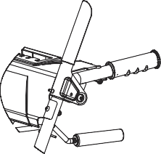

Ручка вращения желоба

Рычаг переключения скоростей

Рычаг привода шнека

Трос привода шнека

Масляная горловина

Желоб

Лопатка

Ковш снегоуборщика

Рычаг привода хода

Трос привода хода

Основание руля

Тяга рычага переключения скоростей

Двигатель

Колесо

Башмак

Подрезной нож

Шнеки

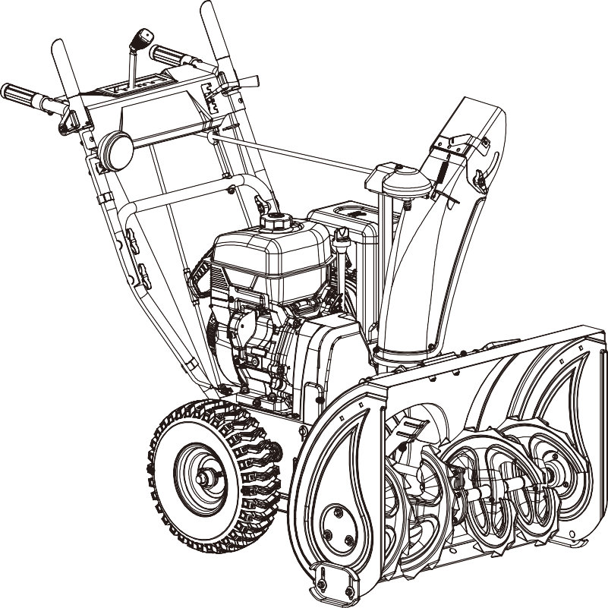

Курок блокировки дифференциала

**Органы управления двигателем**

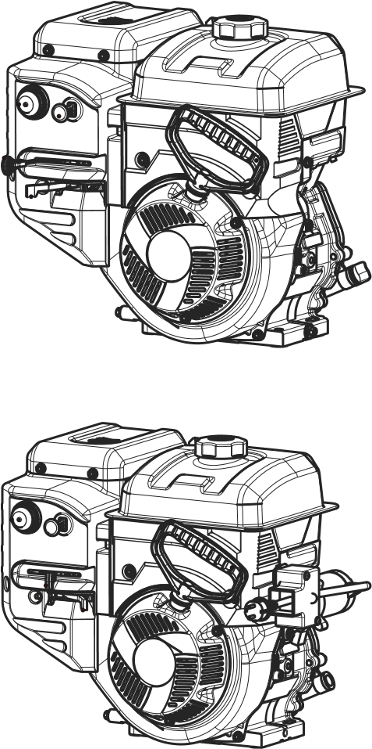

W300FS/P

W300FSE/P

Праймер

Дроссель

Ключ

Топливный кран

Ручка стартера

Праймер

Ключ

Дроссель

Топливный кран

Ручка стартера

Электростартер

|  |  |
| --- | --- |
| ТЕХНИЧЕСКИЕ ХАРАКТЕРИСТИКИ | |
| Тип | Двухступенчатый |
| Модель двигателя | W300FSE/P |
| Тип запуска | ручной и электрический |
| Объем двигателя, см3 | 302 |
| Максимальная мощность, Квт/об | 6.3/3600 |
| Максимальный крутящий момент, Нм /об | 18.5/2800 |
| Емкость топливного бака, л | 4.5 |
| Объем масла, л | 0.95 |
|  |  |
| Ширина захвата, см | 76 |
| Высота захвата, см | 54 |
| Дальность выброса, м | 15 |
|  |  |
| Диаметр шнека, см | 30 |
| Диаметр крыльчатки, см | 30 |
| Материал шнека | Сталь |
| Материал крыльчатки | Сталь |
| Количество лопастей крыльчатки | 5 |
|  |  |
| Материал редуктора шнека | Алюминий |
| Материал башмаков | Сталь |
|  |  |
| Материал желоба | Сталь |
| Управление желобом | Рукоятка |
| Угол поворота желоба | 190° |
|  |  |
| Материал дефлектора желоба | Сталь |
| Управление дефлектором желоба | Ручное |
|  |  |
| Тип перемещения | Самоходный |
| Тип привода | Фрикционный |
| Панель управления | Металлическая панель |
| Количество скоростей вперед | 4 |
| Количество скоростей назад | 2 |
| Размерность шин | 14 x 5.00-6 |
|  |  |
| Управление одной рукой | Да |
| Подогрев рукояток | Да |
| Фара | Да |
| Разблокировка дифференциала | Да |
| Чехол для хранения | Нет |
|  |  |
| Сертификация | Euro V |
| Габаритные размеры | 1365×805×1120 |
| Размеры упаковки | 940×780×850 |

**УПАКОВОЧНЫЙ ЛИСТ**

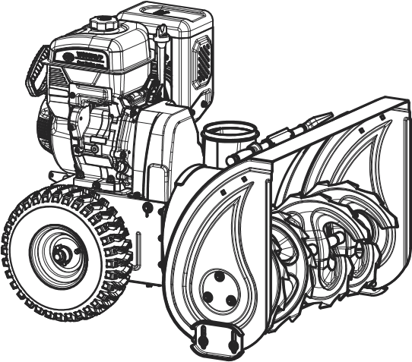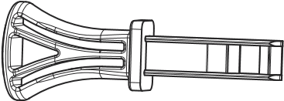

Снегоуборщик ×1

Предварительно собрано

Ключ ×1

Верхняя ручка в сборе ×1

Элементы управления

Основание руля в сборе ×1

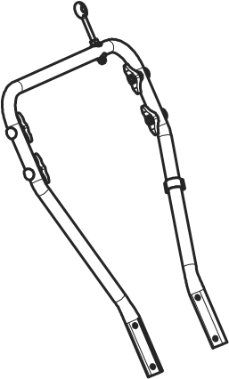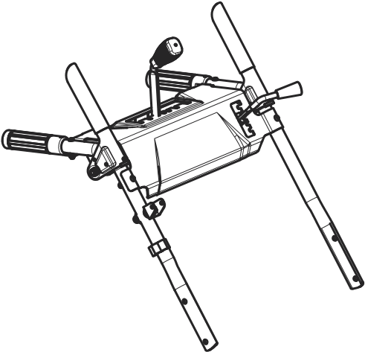

Дефлектор ×1

Элементы желоба

Кронштейн крепления ×1

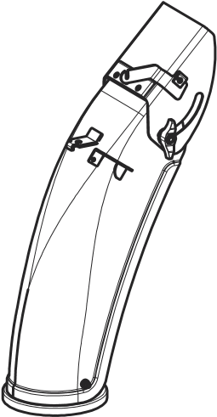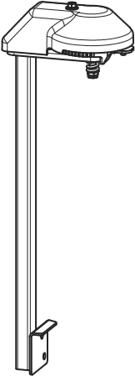

Пружина дефлектора ×1

Поворотный рычаг ×1

Элементы управления желобом

8мм Шайба ×2

Элементы рычага управления скоростью перемещения

Шплинт ×2

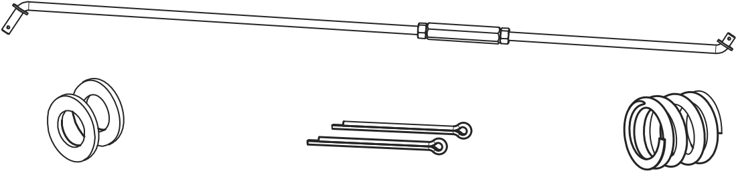

Пружина ×1

Штанга ×1

Башмак ×2

Опорные башмаки ковша

Гайка ×4

М8×20 Болт ×2

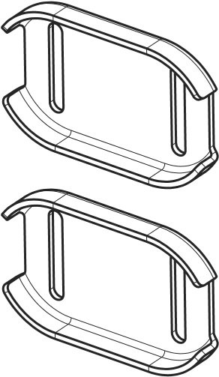

М8×25 Болт ×2

Шайба ×4

Лампа ×1

Лампа и ее крепеж

М6×40 Винт ×1

Гайка М6 ×1

Запасные части

Срезной палец ×2

Стопор ×2

Шплинт ×2

Инструменты

Свечной ключ ×1

Ручка свечного ключа ×1

**СБОРКА**

|  |  |
| --- | --- |
| **ПРЕДУПРЕЖДЕНИЕ** |  |
| Не включайте снегоуборщик до тех пор, пока он не будет полностью собран в соответствии с руководством. Прочтите и ознакомьтесь с нижеприведенными этапами сборки и настройки вашего снегоуборщика. Несоблюдение инструкций по технике безопасности может привести к серьезным травмам. | |

**Установка ручек**

|  |  |
| --- | --- |
|  | 1. Выкрутите из корпуса четыре болта М8×25 (А). 2. Используйте четыре болта M8×25 (A),четыре пружинные шайбы (B) и четыре плоских шайбы (C). 3. Установите нижнюю ручку (D) в два отверстия с каждой стороны корпуса. |

|  |  |
| --- | --- |
|  | 1. Вставьте верхнюю часть троса привода (В) в отверстие на правой ручке (А). |

|  |  |
| --- | --- |
|  | **ВНИМАНИЕ**  Чтобы установить верхнюю ручку на основание руля, вам необходимо будет использовать предварительно установленные барашки на основании руля.   1. Снимите четыре болта рукоятки M8×50 (A), четыре шайбы (B), четыре барашка (C). 2. Установите верхнюю ручку (D) вместе с панелью управления на основание руля. |

|  |  |
| --- | --- |
|  | 1. Вставьте трос привода шнека (А) в отверстие левой рукуяти (B). 2. Установите резьбовую часть оплетки троса привода шнека (A) в посадочное место левой рукоятки (C). 3. Зафиксируйте гайками оплетку троса привода шнека. |

|  |  |
| --- | --- |
|  | 1. Фиксатором (A) закрепите трос на левой ручке. |

**Сборка дефлектора желоба**

|  |  |
| --- | --- |
|  | 1. Выкрутите из корпуса снегоуборщика два болта М8×16 (А). 2. С помощью двух болтов М8×16 (А) закрепите крепежный кронштейн (В) на корпусе снегоуборщика. |

|  |  |
| --- | --- |
|  | 1. Снимите декоративную крышку (С), один болт М6×12 (А) и один болт М8×16 (В) с кронштейна. |

|  |  |
| --- | --- |
|  | 1. Установите желоб с дефлектором на снегоуборщик. 2. Используйте один болт M8×16 (A) для фиксации желоба. |

|  |  |
| --- | --- |
|  | 1. Проденьте трос управления дефлектором желоба (A) в посадочное место для троса. |

|  |  |
| --- | --- |
|  | 1. Вставьте окончание (А) троса в отверстие дефлектора желоба. 2. Вставьте резьбовую часть (B) в гнездо и зафиксируйте гайкой M8 (C). |

|  |  |
| --- | --- |
|  | 1. Установите длинный конец пружины дефлектора (A) в верхний паз, а короткий конец - в нижнее отверстие. |

**Установка ручки вращения дефлектора желоба**

|  |  |
| --- | --- |
|  | 1. Вставьте рычаг упревления вращением желоба (А) через резиновую втулку неподвижного стержня (В). |

|  |  |
| --- | --- |
|  | 1. Установите рычаг управления вращением желоба (E) в отверстие (D) и вставьте стопор (C) 2. Установите декоративную крышку (А) и зафиксируйте ее с помощью болта M6×12 (В). |

**Сборка рычага управления скоростью хода**

|  |  |
| --- | --- |
|  | 1. Установите длинный изогнутый конец рычага управления скоростью хода (А) на панель управления и закрепите его с помощью пружины (В), плоской шайбы (С) и шплинта (D). |

|  |  |
| --- | --- |
|  | 1. Потяните вверх соединительную пластину переключения передач (В) и установите короткий изогнутый конец рычага управления скоростью хода (А). Зафиксируйте рычаг управления скоростью хода (А) с помощью плоской шайбы (В) и шплинта (D). |

**Установка лампы**

|  |  |
| --- | --- |
|  | 1. Установите лалмпу на кронштейн правой ручки руля с помощью болта M6×40 и гайки M6. |

|  |  |
| --- | --- |
|  | 1. Подсоедините штекер кабеля лампы и штекер обогрева рукояток (B) к разъемам выходного кабеля двигателя (A). |

|  |  |
| --- | --- |
|  | 1. С помощью фиксатора (B) закрепите кабель лампы и кабель обогрева рукояток на ручке руля (A). |

**Установка башмаков (если они не установлены)**

|  |  |
| --- | --- |
|  | 1. Снимите два болта M8×25 (A), два болта M8×20 (B), четыре шайбы (D), четыре гайки (E). 2. Используйте эти детали для установки башмака (С) в два отверстия с обеих сторон ковша шнека. |

**ЭКСПЛУАТАЦИЯ**

**Перед запуском снегоуборщка**

Перед запуском снегоуборщика

1. Держите людей и животных подальше от рабочей зоны.
2. Выполняйте регулярное техническое обслуживание. Посмотрите график обслуживания в соответствующей главе.
3. Убедитесь, что кабель зажигания правильно установлен на свече зажигания.
4. При необходимости добавьте масло или бензин. См. главу “Техническая информация”.

**Заправка двигателя маслом**

|  |  |
| --- | --- |
| **ВНИМАНИЕ** |  |
| Не поворачивайте щуп при проверке масла. Не заполняйте выше отметки. | |

|  |  |
| --- | --- |
|  | 1. Снимите масляный колпачок и очистите щуп. 2. Добавьте масло до верхней отметки на щупе. С помощью щупа регулярно проверяйте уровень масла. 3. Установите крышку на место. |

**Заправка топливом**

При наличии возможности используйте низкоэмиссионный/ алкилатный бензин. Если низкоэмиссионный/ алкилатный бензин недоступен, используйте неэтилированный бензин хорошего качества или этилированный бензин. Используйте бензин с октановым числом 90 или выше и с максимальным содержанием 10% этанола (E10).

|  |  |
| --- | --- |
| **ВНИМАНИЕ** |  |
| Не используйте бензин с октановым числом менее 90. Это может привести к выходу из строя двигателя. | |

1. Медленно откройте крышку топливного бака, чтобы сбросить давление.
2. Медленно наполните топливный бак горючим. Если вы пролили топливо, удалите его тряпкой и дайте оставшемуся топливу высохнуть.
3. Очистите область вокруг крышки топливного бака.
4. Хорошо затяните крышку топливного бака. Если крышка топливного бака не затянута, существует опасность возгорания.
5. Перед началом работы переместите снегоуборщик минимум на 3м от места, где вы заправляли снегоуборщик.

**Регулировка дефлектора желоба**

Направление, в котором должен быть выброшен снег, контролируется рукояткой рычага вращения желоба, установленной на левой боковой ручке.

|  |  |
| --- | --- |
|  | 1. Поверните рукоятку управления поворотом желоба, чтобы установить направление выброса снега. 2. Поверните рукоятку управления поворотом желоба по часовой стрелке, чтобы выбросить снег вправо. 3. Поверните рукоятку управления поворотом желоба против часовой стрелки, чтобы выбросить снег влево. |

|  |  |
| --- | --- |
|  | 1. Меняйте угол наклона дефлектора, чтобы отрегулировать дальность выброса снега. |

**Запуск двигателя**

|  |  |
| --- | --- |
|  | 1. Отпустите рычаг привода хода. Установите рычаг управления скоростью хода в первое положение. 2. Установите кран подачи топлива в положение ВКЛ. |

|  |  |
| --- | --- |
|  | 1. Установите дроссель в положение ЗАКРЫТО. |

|  |  |
| --- | --- |
|  | 1. Вставьте ключ двигателя в рабочее положение. |

|  |  |
| --- | --- |
|  | 1. Нажмите на праймер 1-3 раза, чтобы создать давление в топливной системе. Используйте праймер для холодного пуска при низких температурах. |

|  |  |
| --- | --- |
|  | **ВНИМАНИЕ**  Не отпускайте резко ручку стартера. Медленно верните ее в исходное положение.   1. Потяните ручку стартера. Если ручка стартера замерзла, медленно вытяните как можно больше троса из стартера и отпустите ручку стартера. Если двигатель не запускается, повторите процедуру или используйте электрический стартер. |

|  |  |
| --- | --- |
|  | 1. Запустите двигатель на 30-40 секунд дайте ему поработать на холостом ходу, прежде чем начать уборку снега. 2. Когда двигатель прогреется, медленно переведите дроссель в положение ОТКРЫТО |

**Электрозапуск двигателя (если установлен)**

|  |  |
| --- | --- |
| **ПРЕДУПРЕЖДЕНИЕ** |  |
| Снегоуборщик оснащен электрическим стартером переменного тока напряжением 230 Вольт. Убедитесь, что в вашем доме есть трехпроводная заземленная электрическая система, которая соответствует паспортной табличке. Если вы не уверены, обратитесь к лицензированному электрику. | |

|  |  |
| --- | --- |
| **ВНИМАНИЕ** |  |
| Используйте удлинитель, рекомендованный для наружного использования, длиной не более 15м. | |

|  |  |
| --- | --- |
|  | 1. Выполните действия 1-5 из раздела "Запуск двигателя". 2. Подключите снегоуборщик к источнику питания. |

|  |  |
| --- | --- |
|  | 1. Нажмите и удерживайте кнопку пуск на блоке управления в течение 5 секунд. 2. Если двигатель не заводится, подождите 5 секунд, а затем снова нажмите кнопку пуска. |

|  |  |
| --- | --- |
| **ВНИМАНИЕ** |  |
| Не пытайтесь запустить двигатель более 10 раз. После 10 раз подождите 40 минут, прежде чем повторять попытки запуска двигателя. | |

|  |  |
| --- | --- |
|  | 1. Прежде чем начать уборку снега, запустите двигатель и дайте ему поработать 30-40 секунд на холостом ходу. 2. Когда двигатель прогреется, медленно переведите дроссель в положение ОТКРЫТО. |

**Применение снегоуборщика**

|  |  |
| --- | --- |
|  | 1. Прижмите рычаг привода шнека к рукоятке, чтобы шнек стал вращаться, и началась уборка снега. |

|  |  |
| --- | --- |
|  | 1. Переместите рычаг управления скоростью хода влево, чтобы снегоуборщик двигался вперед. Переместите рычаг управления скоростью хода вправо, чтобы снегоуборщик двигался назад. 2. Снегоуборщик оснащен 6 скоростями: 4 скорости движения вперед и 2 скорости движения назад. |

|  |  |
| --- | --- |
|  | 1. Привод хода приводится в действие рычагом на правой ручке. 2. Прижмите рычаг привода хода к ручке, чтобы ведущие колеса начали вращаться. Снегоуборщик перемещается вперед или назад в зависимости от расположения рычага управления скоростью хода. |

|  |  |
| --- | --- |
|  | 1. После нажатия на левую и правую рукоятки, можно отпустить лерую рукоять (привод шнека), и снегоуборщик сможет одновременно передвигаться и убирать снег (опция управления одной рукой). |

**Подогрев рукояток**

|  |  |
| --- | --- |
| **ВНИМАНИЕ** |  |
| Подогревом рукоятей можно пользоваться, когда двигатель работает. | |

|  |  |
| --- | --- |
|  | 1. После запуска двигателя, обогрев ручек немедленно начинает работать. |

**Лампа освещения**

|  |  |
| --- | --- |
| **ВНИМАНИЕ** |  |
| Лампой освещения можно пользоваться, когда двигатель работает. | |

|  |  |
| --- | --- |
|  | 1. Скорректируйте угол наклона лампы, чтобы отрегулировать направление светового пучка. После запуска двигателя нажмите клавишу со значком "-", чтобы включить лампу, и нажмите клавишу со значком "○", чтобы выключить лампу. |

**Выключение снегоуборщика**

|  |  |
| --- | --- |
| **ВНИМАНИЕ** |  |
| Чтобы выключить двигатель в аварийной ситуации, вытащите ключ включения/выключения двигателя. | |

|  |  |
| --- | --- |
|  | 1. Отпустите рычаг привода хода, чтобы остановить ведущие колеса. 2. Отпустите рычаг привода шнека, чтобы остановить вращение шнека и прекратить выброс снега. |

|  |  |
| --- | --- |
|  | 1. Переведите кран подачи топлива в положение ВЫКЛ. |

|  |  |
| --- | --- |
|  | 1. Поверните ключ в положение ВЫКЛ или извлеките ключ включения/выключения. |

**Чтобы получить хороший результат:**

1. Всегда запускайте двигатель на полном газу или почти на полном газу.
2. Всегда адаптируйте скорость движения снегоуборщика к снежной ситуации и регулируйте скорость с помощью рычага управления скоростью привода хода. Убедитесь, что снегоуборщик равномерно выбрасывает снег.
3. Проще и эффективнее убирать снег сразу после его выпадения.
4. Всегда, когда это возможно, бросайте снег с подветренной стороны.
5. На плоских поверхностях, таких как асфальтовые дороги, установите высоту ковша снегоуборщика на уровне 5-6мм от земли.
6. На неровных поверхностях, таких как гравийные дороги, поднимите ковш снегоуборщика немного выше верхней части гравия. Убедитесь, что гравий и камни не попадают в ковш снегоуборщика. Это может привести к травмам, если эти посторонние предметы будут выброшены с высокой скоростью из желоба.
7. Не отсоединяйте дефлектор желоба, если он засорен.
8. Если снегоуборщик не движется вперед из-за непредвиденных обстоятельств, немедленно отпустите рычаг привода хода или поверните ключ включения/выключения в положение ВЫКЛ.

**ТЕХНИЧЕСКОЕ ОБСЛУЖИВАНИЕ**

**Плановое техническое обслуживание**

|  |  |  |  |  |  |
| --- | --- | --- | --- | --- | --- |
| Работы: | Ежедневно | Каждые 20ч | Каждые 50ч | Каждые 100ч | Каждые 150ч |
| Проверка затяжки гаек и винтов | × |  |  |  |  |
| Проверка уровня моторного масла | × |  |  |  |  |
| Замена моторного масла1 |  | × | × | × |  |
| Проверка наличия утечек топлива или моторного масла | × |  |  |  |  |
| Удаление загрязнений, посторонних предметов из шнека | × |  |  |  |  |
| Проверка давления в шинах2 |  |  | × |  |  |
| Проверка и замена свечи зажигания |  |  |  | × |  |

1 Меняйте масло после первых 20 ч, 50 ч, 100 ч, а затем каждые 100 часов эксплуатации.

2 См. Техническую информацию для определения правильного давления в шинах.

**Общий осмотр**

Убедитесь, что гайки и винты снегоуборщика затянуты.

**Проверка уровня моторного масла**

|  |  |
| --- | --- |
| **ВНИМАНИЕ** |  |
| Слишком низкий уровень моторного масла может привести к повреждению двигателя. Перед запуском двигателя проверьте уровень масла. | |

1. Расположите снегоуборщик на ровной поверхности.
2. Снимите крышку масляной горловины.
3. Удалите масло с щупа.
4. Поместите щуп полностью в отверстие, чтобы правильно определить уровень масла.
5. Извлеките щуп.
6. Проверьте уровень масла на щупе.
7. Если уровень масла низкий, залейте моторное масло и снова проверьте уровень масла.

**Замена моторного масла**

|  |  |
| --- | --- |
| **ВНИМАНИЕ** |  |
| Моторное масло горячее. Избегайте контакта кожи с отработанным моторным маслом. | |

1. Запустите двигатель на несколько минут, чтобы масло нагрелось. Теплое масло имеет лучшую текучесть и выводит больше загрязнений.
2. Расположите снегоуборщик на ровной поверхности.
3. Двигатель должен выработать все топливо.
4. Извлеките ключ зажигания.
5. Поставьте контейнер под пробку слива масла.
6. Снимите пробку слива масла, наклоните снегоуборщик и слейте отработанное масло в контейнер.

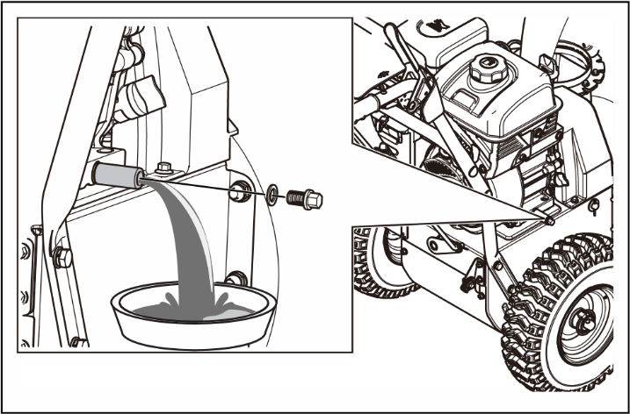

1. Верните снегоуборщик в горизонтальное положение.
2. Установите пробку слива масла и надежно затяните ее вручную.
3. Заправьте двигатель маслом, см. раздел Заправка двигателя маслом.

**Осмотр свечи зажигания**

|  |  |
| --- | --- |
| **ВНИМАНИЕ** |  |
| Всегда используйте рекомендованный тип свечи зажигания. Неправильный тип свечи зажигания может привести к повреждению двигателя. | |

1. Проверьте свечу зажигания, если двигатель имеет низкую мощность, тяжело запускается или нестабильно работает на холостом ходу.
2. Чтобы уменьшить риск попадания нежелательного материала на электроды свечей зажигания, следуйте инструкциям:
   1. Убедитесь, что правильно отрегулирована скорость холостого хода.
   2. Убедитесь, что топливная смесь правильная.
   3. Убедитесь, что воздушный фильтр чист.
3. Если свеча зажигания загрязнена, очистите ее и убедитесь, что зазор между электродами правильный, см. раздел Техническая информация.
4. При необходимости замените свечу зажигания.
5. Каждый год перед использованием проверяйте и чистите свечу зажигания.

**Проверка шнеков и подрезного ножа снегоуборщика**

1. Перед каждым использованием проверяйте шнеки и подрезной нож на износ.
2. Если края шнеков или подрезного ножа изношены, обратитесь в авторизованный сервисный центр для их замены.

**Регулировка башмаков**

При нормальной установке регулировка не требуется.

1. Если стопорная гайка (В) ослаблена или башмак (А) находится недостаточно высоко от земли, ослабьте стопорную гайку (В).
2. На плоских поверхностях, таких как асфальтовые дороги, увеличьте зазор между башмаками (А) и землей до уровня 5-6мм. На неровных поверхностях, таких как гравийные дороги, поднимите ковш снегоуборщика немного выше верхней части гравия. Убедитесь, что гравий и камни не попадают в ковш снегоуборщика. Это может привести к травмам, если эти посторонние предметы будут выброшены с высокой скоростью.
3. Закрепите стопорную гайку (В).

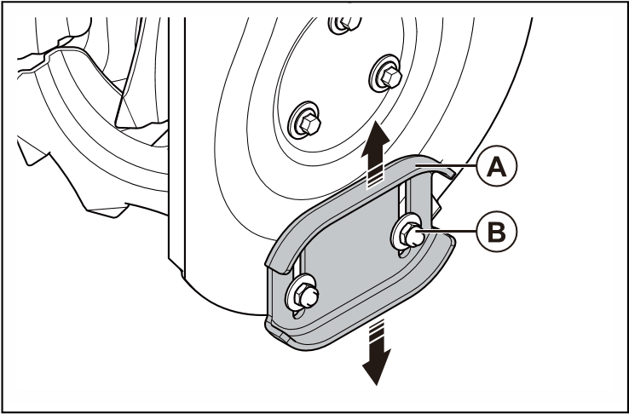

**Замена срезного пальца**

|  |  |
| --- | --- |
|  | Срезные пальцы защищают снегоуборщик от повреждений. Они ломаются, если посторонний предмет попадает в движущиеся части.   1. Если срезной палец сломался, заглушите двигатель. 2. Установите новый срезной палец (А) и новый стопор (В). |

**Осмотр шин**

1. Не загрязняйте шины топливом, маслом и другими химическими веществами, чтобы предотвратить повреждение резины.
2. Держите шины на безопасном расстоянии от пней, камней, колей, острых предметов и других предметов, которые могут привести к повреждению шин.
3. Поддерживайте правильное давление в шинах, см. раздел Техническая информация

**Очистка дефлектора желоба**

Если дефлектор желоба засорен, не прочищайте его, до выполнения следующих операций.

1. Отпустите рычаги привода шнека и хода.
2. Подождите 10 секунд, чтобы убедиться, что шнеки остановились.
3. Используйте прилагаемую пластиковую лопатку, чтобы удалить засор.

|  |  |
| --- | --- |
| **ВНИМАНИЕ** |  |
| Не подвергайте опасности руки пытаясь что-то сделать в дефлекторе желоба или внутри ковша шнека. | |

**Очистка снегоуборщика**

1. Очистите пластиковые детали чистой и сухой тканью.
2. Не используйте мойку высокого давления для очистки снегоуборщика.
3. Не лейте воду непосредственно на двигатель.
4. Используйте щетку, чтобы удалить листья, траву и грязь.

**ДИАГНОСТИКА**

|  |  |  |
| --- | --- | --- |
| **Неисправность** | **Возможная причина** | **Решение** |
| Снегоуборщик не запускается | Ключ зажигания не вставлен. | Вставьте ключ зажигания. |
| В двигателе закончилось топливо. | Заправьте топливный бак чистым бензином. |
| Ключ включения/выключения в положении ВЫКЛ. | Переместите ключ включения/выключения в положение ВКЛ. |
| Дроссель находится в ВЫКЛЮЧЕННОМ (ЗАКРЫТОМ) положении. | Установите дроссель в положение ВКЛ (ПОЛНЫЙ, ОТКРЫТЫЙ). |
| Праймер не использовался | Используйте праймер |
| Топливо перелито | Подождите несколько минут перед повторным запуском, НЕ используйте праймер. Попробуйте запустить двигатель при полном газе и дросселе в ВЫКЛЮЧЕННОМ  (ЗАКРЫТОМ) положении. |
| Кабель свечи зажигания не подсоединен. | Подсоедините кабель свечи зажигания. |
| Свеча зажигания вышла из строя | Замените свечу зажигания. |
| В топливе есть вода или топливо слишком старое. | Опорожните топливный бак и карбюратор. Заправьте топливный бак свежим, чистым бензином |
| В топливопроводе присутствует завоздушивание | Убедитесь, что весь топливопровод находится ниже выходного отверстия топливного бака. Топливопровод должен непрерывно спускаться от топливного бака к карбюратору. |
| Другие причины. | Внимательно ознакомьтесь с инструкциями по запуску двигателя, приведенными в данном руководстве. |
| Топливный кран (если таковой имеется) находится в ЗАКРЫТОМ (ВЫКЛЮЧЕННОМ) положении. | Установите топливный кран в ОТКРЫТОЕ (ВКЛЮЧЕННОЕ) положение. |
| Дроссель находится в положении ВЫКЛ. | Установите дроссельную заслонку в положение FAST (БЫСТРО) |
| Падение мощности | Кабель свечи зажигания установлен недостаточно плотно | Плотно подсоедините кабель к свече зажигания. |
| Снегоуборщик выбрасывает слишком много снега. | Уменьшите скорость движения и количество захватываемого снега. |
| На крышке топливного бака образовался лед или скопился снег | Удалите лед и снег с крышки топливного бака и вокруг нее. |
| Глушитель загрязнен или забит. | Очистите или замените глушитель. |
| Ослабло натяжение троса привода шнека или хода. | Отрегулируйте натяжение тросов. |
| Глушитель забит. | Убедитесь, что двигатель остыл. Очистите глушитель. |
| Воздухозаборник карбюратора заблокирован. | Убедитесь, что двигатель остыл. Очистите воздухозаборник карбюратора |
| Двигатель работает на холостом ходу или работает нестабильно | Дроссель находится в положении ВКЛ (ПОЛНЫЙ, ОТКРЫТЫЙ). | Установите дроссель в положение ВЫКЛ (ЗАКРЫТО). |
| Топливопровод забился | Очистите топливопровод. |
| В топливе есть вода или топливо слишком старое. | Опорожните топливный бак и карбюратор. |
| Заправьте топливный бак свежим, чистым бензином. |
| Требуется замена карбюратора. | Обратитесь в авторизованный сервисный центр. |
| Избыточное натяжение ремня | Замените приводной ремень |
| Чрезмерная вибрация / вибрация на ручках | Некоторые узлы плохо закреплены. Повреждены шнеки. | Затяните все крепежные соединения. Замените поврежденные детали. Если вибрация сохраняется, обратитесь в авторизованный сервисный центр. |
| Ручки установлены неправильно. | Убедитесь, что ручки зафиксированы в нужном положении. |
| Регулировочные гайки приводных тросов ослаблены | Затяните регулировочные гайки до тех пор, пока вибрация на ручке не будет устранена. |
| Тяжелый ход ручки стартера при запуске двигателя | Ручка стартера замерзла. | Медленно вытяните как можно больше троса из стартера и отпустите ручку. Если двигатель не заводится, повторите процедуру или используйте электрозапуск. |
| Трос стартера запутался и мешает процессу запуска двигателя | Трос стартера не должен касаться проводов или шлангов. |
| Потеря хода/ замедление скорости хода.  Потеря силы выброса снега или замедление выброса снега | Ремень проскальзывает | Отрегулируйте натяжение троса. Скорректируйте положение ремня. |
| Ремень изношен | Проверьте / замените ремень. |
| Ремень соскочил с приводного шкива | Проверьте / установите ремень на место. |
| Дефлектор желоба забит. | Очистите дефлектор желоба. |
| Шнеки забиты посторонними предметами | Удалите мусор или посторонние предметы из шнеков. |
| Срезной палец сломан. | Замените сломанный срезной палец. |
| Чрезмерное количество снега и льда набилось в систему выброса снега. | Удалите снег и лед, скопившиеся в системе выброса снега. |
| Фрикционное ведущее кольцо изношено. | Обратитесь в авторизованный сервисный центр. |
| Отсутствие врашения шнека после нажатия рычага привода шнека. | Положение приводного ремня некорректно. | Отрегулируйте приводной ремень. |
| Трос привода шнека не отрегулирован | Отрегулируйте натяжение троса привода шнека. |
| Фара не горит (если установлена) | Двигатель не работает. | Запустите двигатель. |
| Нет электрического контакта | Проверьте электрический контакт на ̀двигателе и фаре. |
| Светодиод перегорел. | Замените светодиодный световой модуль. Отдельные светодиоды не могут быть заменены. |
| Тяжелое вращение желоба выброса снега | В механизме вращения желоба есть мусор. | Очистите внутренние части механизма вращения желоба. |
| Рычаг вращения желоба погнут или поврежден | Убедитесь, что рычаг вращения желоба не погнут и не поврежден. При неоходимости замените. |
| При движении, снегоубрщик перемещается не по прямой, а с заворотом в одну из сторон. | Давление в шинах снегоуборщика не одинаково | Установите одинаковое давление в обоих шинах снегоуборщика. |
| Снегоуборщик приводится в движение только одним колесом. | Осмотрите стопорный штифт колеса |
| Различный уровень башмаков ковша снегоуборщика. | Отрегулируйте высоту башмаков ковша снегоуборщика. |
| Повреждение башмака снегоуборщика | Отрегулируйте высоту башмаков ковша снегоуборщика. При необходимости замените. |

**ТРАНСПОРТИРОВКА, ХРАНЕНИЕ, УТИЛИЗАЦИЯ**

**Транспортировка и хранение**

1. При хранении и транспортировке снегоуборщика и топлива убедитесь в отсутствии утечек или испарений. Искры или открытое пламя, например, от электрических устройств или котлов, могут вызвать пожар.
2. Всегда используйте качественные канистры для хранения и транспортировки топлива.
3. Опорожните топливный бак перед тем, как поместить снегоуборщик на длительное хранение. Утилизируйте топливо способом, предусмотренным действующим законодательством.
4. Надежно закрепите снегоуборщик во время транспортировки, чтобы предотвратить повреждения и несчастные случаи.
5. Храните снегоуборщик в закрытом месте, чтобы предотвратить доступ к нему детей или иных лиц.
6. Храните снегоуборщик в сухом и недоступном для значительных низких температур месте.

**Утилизация**

1. Соблюдайте местные требования по переработке отходов.
2. Утилизируйте все химические вещества, такие как моторное масло или топливо, в сервисном центре или в соответствующем месте утилизации.
3. В случае, если снегоуборщик утратил возможность выполнять возложенные на него функции и нет возможности ремонта, утилизируйте снегоуборщик способом, предусмотренным действующим законодательством.

**ТЕХНИЧЕСКАЯ ИНФОРМАЦИЯ**

|  |  |
| --- | --- |
| Технические характеристики | |
| Емкость топливного бака и тип бензина | 4,5 л (1,19 Галлона США) неэтилированного обычного (максимум 10% этанола) с октановым числом не ниже 90 |
| Тип масла (API SJ-SN) | SAE 30 (выше 0°C (32°F)  SAE 10W30 (выше 0°C (32°F)  SAE 5W30 (ниже 0°C (32°F) |
| Объем масла | 0.95 л (37 oz) |
| Свеча зажигания | F7RTC или аналог |
| Зазор между электродами свечи зажигания | 0.7-0.8 мм |
| Давление в шинах | 138 кПа (20 psi) |

|  |  |  |
| --- | --- | --- |
| Гарантия  Московская область, Люберецкий район, пос. Томилино, мкр-н Птицефабрика, лит 7М т. (495) 988-38-39   |  |  | | --- | --- | | CHECKMRK | ГАРАНТИЙНЫЙ ТАЛОН ЯВЛЯЕТСЯ ДОКУМЕНТОМ, ДАЮЩИМ ПРАВО НА ГАРАНТИЙНОЕ ОБСЛУЖИВАНИЕ ПРИОБРЕТЕННОГО ОБОРУДОВАНИЯ. В СЛУЧАЕ УТЕРИ ГАРАНТИЙНОГО ТАЛОНА, ВЛАДЕЛЕЦ ЛИШАЕТСЯ ПРАВА НА ГАРАНТИЙНОЕ ОБСЛУЖИВАНИЕ. УТЕРЯННЫЙ ГАРАНТИЙНЫЙ ТАЛОН НЕ ВОСТАНАВЛИВАЕТСЯ. |   **ГАРАНТИЙНЫЙ ТАЛОН №**    НАИМЕНОВАНИЕ ИЗДЕЛИЯ __________________________________________  МОДЕЛЬ _________________________________________  ЗАВОДСКОЙ НОМЕР _________________________________________  ГАРАНТИЙНЫЙ СРОК _________________________________________  ДАТА ПРОДАЖИ __________________________________________  Ф.И.О. И ПОДПИСЬ ПРОДАВЦА ___________________ (___________________)  М.П.  **С УСЛОВИЯМИ ГАРАНТИИ ОЗНАКОМЛЕН. ПРЕТЕНЗИЙ К КОМПЛЕКТНОСТИ И ВНЕШНЕМУ ВИДУ НЕ ИМЕЮ.**  ___________________________________________________________________  ФАМИЛИЯ И ПОДПИСЬ ПОКУПАТЕЛЯ |

|  |
| --- |
| ГАРАНТИЙНЫЙ РЕМОНТ ОСУЩЕСТВЛЯЕТСЯ ПРИ СОБЛЮДЕНИИ СЛЕДУЮЩИХ УСЛОВИЙ:   1. Наличие гарантийного талона, с указанием наименования, модели и заводского номера изделия, даты продажи, подписей продавца и владельца, печати сервисного центра или торгующей организации (исправления не допускаются). 2. Предъявление неисправного оборудования в чистом виде, в полной комплектации, включая рабочий орган.   Условия гарантии не предусматривают чистку изделия, приведенную в инструкции по эксплуатации как ежедневный или периодический технический уход.  **ГАРАНТИЯ НЕ РАСПРОСТРАНЯЕТСЯ НА:**   1. Оборудование, эксплуатировавшееся с нарушением положений Инструкции по эксплуатации. 2. Оборудование, имеющее повреждения, дефекты, вызванные механическими, термическими, химическими воздействиями, применением ненормированных нагрузок в процессе эксплуатации. 3. Последствия ремонта или разборки оборудования владельцем или не уполномоченным сервисным центром. 4. Оборудование, эксплуатировавшееся без надлежащего обслуживания его владельцем согласно Инструкции по эксплуатации. 5. Неисправности, вызванные использованием оборудования не по назначению. 6. Все резиновые изделия (амортизаторы, уплотнения, кольца, колпачки, прокладки, приводные ремни, шины и камеры колес, ленты самоходных гусеничных машин), шнур и пластиковые детали стартера, свечи зажигания, воздушный, топливный и масляный фильтр.   **ОБОРУДОВАНИЕ ПРИНЯТО В РЕМОНТ:**  Дата __________________________________________  Ф.И.О. и подпись представителя СЦ __________________________________________  **ОБОРУДОВАНИЕ ВЫДАНО ВЛАДЕЛЬЦУ ПОСЛЕ ГАРАНТИЙНОГО ОБСЛУЖИВАНИЯ:**  Дата __________________________________________  Ф.И.О. и подпись представителя СЦ __________________________________________  **ОБОРУДОВАНИЕ ПОСЛЕ ОБСЛУЖИВАНИЯ ПРИНЯЛ. ПРЕТЕНЗИЙ НЕ ИМЕЮ**  Ф.И.О. и подпись владельца _______________________________________________  ГАРАНТИЙНЫЙ СРОК ПРОДЛЕН ДО « _____ » ________________ 20 г.  М.П.  Адрес СЦ:  109651, г. Москва, ул. Перерва, д. 1а. тел.: +7 (495) 971-59-30 |